**Повышение познавательной мотивации и развития инженерного мышления через конструктивную деятельность.**

Жизнь наших детей протекает в быстро меняющемся мире, постоянно **возрастает** техническая сложность средств производства, что требует особого внимания к профессиональным интеллектуальным качествам специалистов, а также к их творческим способностям. Современное общество и требует воспитать человека креативного, способного нестандартно мыслить и самостоятельно создавать новые технические формы, а значит владеть основами **инженерного мышления**. Что же такое **инженерное мышление**? **Инженерное мышление – особый вид мышления**, формирующийся и проявляющийся при решении **инженерных задач**, позволяющих быстро, точно и оригинально решать поставленные задачи, направленные на удовлетворение технических потребностей в знаниях, способах, приемах, с целью создания технических средств и организации технологий. Данный вид **мышления** не формируется сам по себе, могут быть лишь **предпосылки** для его формирования у конкретной личности. Начинать готовить будущих **инженеров нужно не в ВУЗах**, а значительно раньше – в **дошкольном возрасте**, на первом уровне образовательной цепи, на котором закладывается фундамент будущей личности, когда у детей особенно выражен интерес к техническому творчеству.

Конструирование в детском саду было всегда, но в соответствии с новыми стандартами необходим новый подход, который будет способствовать **развитию исследовательской**, творческой активности детей, умению наблюдать, экспериментировать, а значит формировать и **развивать элементы инженерного мышления дошкольников** через конструктивную деятельность.

Современное инженерное мышление глубоко научно, поэтому необходимо выделить предынженерное мышление как основу формирования мышления инженерного. Выделим следующие признаки предынженерного мышления:

- формируется на основе научно-технической деятельности, как мышление по поводу конструирования из Лего и др.;

- рационально, выражается в общедоступной форме как продукт;

- не имеет тенденций к формализации и стандартизации, опирается только на экспериментальную и конструкторскую базу;

- систематично формируется в процессе научно-технического творчества;

- имеет тенденцию к универсализации и распространению на все сферы человеческой жизни.

В структуру предынженерного мышления входят рациональный, чувственно-эмоциональный и аксиологический элементы, память, воображение, фантазии, способности и др. Уровень развития предынженерного мышления можно оценить (Приложение 1)

Кроме того, зачатки инженерного мышления необходимы ребенку уже с малых лет, так как с самого раннего детства он находится в окружении техники, электроники и даже роботов.

Данный тип мышления необходим как для изучения и эксплуатации техники, так и для предохранения «погружения» ребенка в техномир (приучение с раннего возраста исследовать цепочку «кнопка — процесс — результат» вместо обучения простому и необдуманному «нажиманию на кнопки»).

Так же ребенок должен получать представление о начальном моделировании, как о части научно-технического творчества. Основы моделирования должны естественным образом включаться в процесс развития ребенка так же, как и изучение формы и цвета. Формирование качеств личности ребенка, его физических и интеллектуальных способностей посредством направленного педагогического воздействия должно осуществляться последовательно и непрерывно.

Подготовительная ступень развития, «опережающее» интеллектуально-творческое развитие ребенка рассматривается как важная предпосылка к формированию инженерного мышления у подростка. (Приложение 1)

Исходя из вышесказанного, на сегодняшний день существует актуальная проблема повышения познавательной мотивации и **развития инженерного мышления** через конструктивную деятельность.

**Приложение 1**

**Педагогическая оценка сформированности предынженерного мышления ребенка дошкольного возраста**

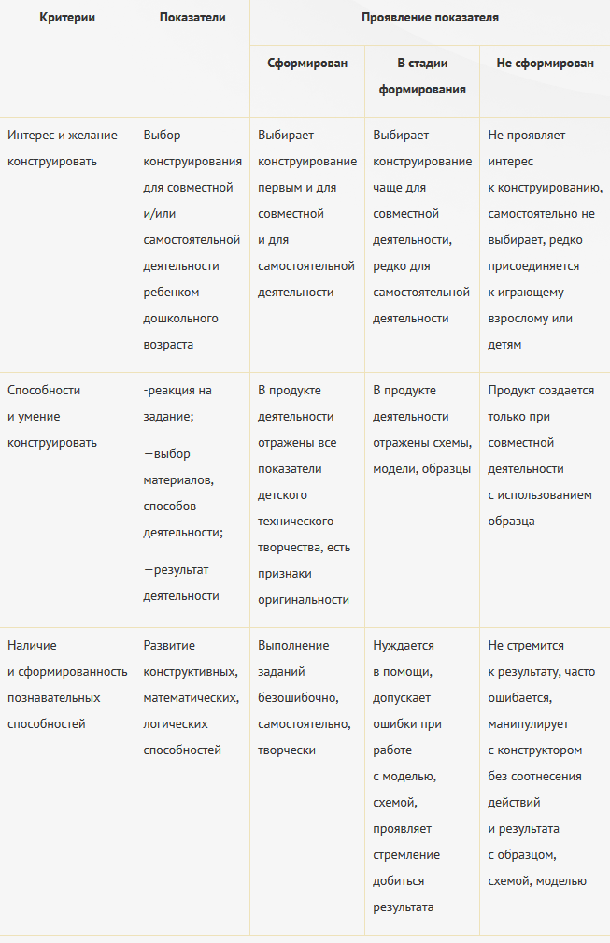

**Приложение 2**

**Уровни сформированности инженерного мышления ребенка дошкольного возраста**

